|  |
| --- |
| **IMAM MUHTAROM, S.Kom** |

Lahir di Banyuwangi pada 8 Maret 1988. Menempuh pendidikan terakhir di Perguruan Tinggi Asia Malang Jurusan Teknik Informatika dengan **IP 3.45**.

Menguasai berbagai macam bahasa pemrograman seperti **PHP, Ajax, Jquery, SQL, Javascript, Foxpro, Visual Basic, C++, dll.** dengan menggunakan database **MySql** ataupun **SQL Server.**

Juga menguasai **ketik 10 Jari** dan beberapa software design grafis serta software aplikasi kantor seperti **Ms. Office,Photoshop, Corel Draw, Autocad** dan **Macromedia Flash.**

Berpengalaman dibidang **pembuatan aplikasi berbasis desktop maupun web, pembuatan website** dan juga **pembuatan media pembelajaran flash interaktif.**

|  |
| --- |
| **DATA DIRI** |
|  |
| Nama : Imam Muhtarom |
| Alamat : Rt. 05 Rw. 06 Tempurejo – Purwoharjo - Banyuwangi |
| Domisili : JL. Cipto Mangun Kusumo 7B Loa Janan Ilir - Samarinda |
| Tempat, Tanggal Lahir : Banyuwangi, 8 Maret 1988 |
| Agama : Islam |
| No. Telephon : 0852 5912 8680 |
| Email : Muhtarom.imam2@gmail.com |
|  |
| **RIWAYAT PENDIDIKAN** |
|  |
| Tahun : 2009 –2013 |
| Pendidikan : Perguruan Tinggi Asia Malang |
| Jurusan : Teknik Informatika |
| Keterangan : IP 3.45 |
|  |
| Tahun : 2007 – 2008 |
| Pendidikan : Wearnes Education Center Malang |
| Jurusan : Teknik Informatika (TI) |
| Keterangan : IP 3.54 |
|  |
| Tahun : 2005 – 2007 |
| Pendidikan : SMK Negeri Darul Ulum Muncar |
| Jurusan : Teknik Komputer dan Jaringan (TKJ) |
| Keterangan : Danum 26 dari 3 Pelajaran |
|  |
| **BIDANG KEAHLIAN** |
|  |
| |  |  |  | | --- | --- | --- | | 1. | Bahasa Pemrograman Berbasis Desktop | (VB 2010, VB 6.0, FOXPRO, JAVA J2ME, C++) | | 2. | Bahasa Pemrograman Berbasis Web | (PHP, CSS , Javascript, JQuery, Ajax, HTML, ASP) | | 3. | Framework | (YII, Laravel) | | 4. | Content Management System | (Joomla, Wordpress) | | 5. | Database | (Mysql, SQL Server, Access, Oracle) | | 7. | Program Design Grafis | (Photoshop, Corel Draw, Macromedia Flash 8, Autocad) | | 8. | Program Aplikasi Kantor | (Ms. Word, Ms. Excel, Ms. Access, Powerpoint, Ms. Outlook) | | 9. | Operating System | (Windows, Linux) | |
| |  | | --- | | **GRADE BIDANG KEAHLLIAN PROGRAMMING (1 – 10)** | |  | | |  |  |  | | --- | --- | --- | | 1. | PHP | 9 | | 2. | Ajax | 7 | | 3. | JQuery | 8 | | 4. | CSS | 8 | | 5. | Javascript | 8 | | 6. | Laravel Framework | 6 | | 7. | YII Framework | 8 | | |  | | **PENGALAMAN NARASUMBER WORKSHOP & DEWAN PENGUJI** | | * **Narasumber** Seminar *“Cara Mudah Membuat Toko Online”* di MX Mall Malang * **Pengisi Acara “I Love Malang Raya Edisi Technologi – Kamis jam 11.00” ATV** * **Narasumber**Seminar *“How To Create Video Tutorial Interaktif”*di UIN Maulana Malik Ibrahim Malang. * **Narasumber**Seminar *“Menjadi Kreative Dengan Video Interaktif”*di Perguruan Tinggi Asia Mlg. * **Narasumber**Seminar *“Membuat Video Tutorial Interaktif”*diSMK Cor Jesu Malang. * **Narasumber** Workshop “Penyusunan Bahan Ajar Video Interaktif” Guru B. Inggris Se-Malang Raya | |
| **PENGALAMAN KERJA** |
|  |

**A. Landa System (Web Developer)**

Jabatan : Programmer

Masa Kerja : 1 Oktober 2013 – 31 November 2014

Alamat : JL. Kapi Pramuja Raya – Sawojajar 2 - Malang

Landa system, sebuah perusahaan yang sedang berkembang bergerak dibidang pembuatan website dengan berbagai produk unggulan.

Diantaranya inventory system, academic system, hotel management system, content management system, sms management system dan berbagai produk unggulan lainnya.

**B. Edukasi Multimedia Interaktif**

Jabatan : Programmer

Masa Kerja : 1 Maret 2011 – 30 September 2013

Status : Karyawan Tetap

Alamat : JL. LA. Sucipto No. 74 Malang

Edukasi Multimedia Interaktif bergerak dibidang pembelajaran multimedia interaktif berbasis website yang kemudian disebar luaskan secara gratis pada website resmi edukasi di alamat edukasi.co.id. Selain itu, edukasi juga menerima pesanan untuk pembuatan website maupun aplikasi desktop.

Tugas :

* Membuat program pesanan konsumen (baik program berbasis desktop maupun berbasis website)
* Mengelola website edukasi.co.id
* Menjadi narasumber pada content edukasi.co.id (recording materi yang akan diupload)
* Editing materi yang telah di upload
* Mengupload hasil materi ke website
* Membuat prototype untuk materi yang disajikan dalam bentuk CD Interaktif

**C.Wearnes Education Center Malang**

Jabatan : Instruktur Laboratorium

Masa Kerja : 1 Juli 2008 – 28 Februari 2011

Status : Karyawan Tetap

Alamat : JL. Jakarta No. 34 Malang

Wearnes Education Center merupakan salahsatu Program Pendidikan 1 Tahun yang ada di malang yang memiliki ribuan mahasiswa setiap tahunya. Wearnes Education Center memilik 4 jurusan yakni Teknik Informatika, Design Grafis, Ekspor Impor dan Sekreataris.

`Tugas :

* Bertanggung jawab pada laboratorium yang ditangani
* Membantu mahasiswa yang sedang melakukan praktikum di dalam laboratorium, baik free praktikum maupun praktikum wajib.
* Melayani setiap pertanyaan mahasiswa yang diajukan di dalam laboratorium terkait dengan materi yang diajarkan di Wearnes Education Center.
* Melakukan perbaikan untuk komputer laboratorium jika komputer mengalami kerusakan. (Jika komputer mengalami kerusakan parah dan tidak bisa ditangani oleh assisten dosen, maka akan dilimpahkan ke bagian teknisi).

|  |
| --- |
| **PENGALAMAN MAGANG KERJA** |
|  |
| 1. **CV. Star Komputer Jajag**   Tahun : 2006 Bagian : - Lama : 3 Bulan Tugas : - Melayani konsumen (pengetikan, printing, dll)  - Membantu pengerjaan pembuatan jaringan komputer pada SMP Negeri 1 Benculuk  - Membantu pengerjaan pembuatan jaringan pada puskesmas tegal sari  - Membantu penyervisan wartel di berbagai tempat.   1. **PT. Semen Gresik Tbk. Gresik**   Tahun : 2008 Bagian : Divisi Informasi Lama : 1 Bulan Tugas : - Melayani konsumen (pengetikan, printing, dll)  - Membuat program pengelolaan inventarias divisi informasi sebagai laporan.  - Mengerjakan tugas yang diberikan oleh pembimbing lapangan. |
| **KARYA DAN PROJECT** |
|  |

1. **Aplikasi Restoran Web Based**
2. **Aplikasi Program Toko & Jasa Web Based**
3. **Aplikasi Hotel Web Based**

Tahun : 2013

Alamat Situs : http://www.devastin-interior.com

Devastin interior merupakan sebuah perusahaan yang bergerak dibidang jasa design interior dan meble. Company profile devastin berbasis FLAS dengan tampilan yang elegan dan menarik.

1. **Website Maharani Trevel**

Tahun : 2013

Alamat Situs : http://www.devastin-interior.com

Devastin interior merupakan sebuah perusahaan yang bergerak dibidang jasa design interior dan meble. Company profile devastin berbasis FLAS dengan tampilan yang elegan dan menarik.

1. **Website Susuk Munazalah**

Tahun : 2013

Alamat Situs : http://www.devastin-interior.com

Devastin interior merupakan sebuah perusahaan yang bergerak dibidang jasa design interior dan meble. Company profile devastin berbasis FLAS dengan tampilan yang elegan dan menarik.

1. **Website Bimbel Masterprima**

Tahun : 2013

Alamat Situs : http://www.devastin-interior.com

Devastin interior merupakan sebuah perusahaan yang bergerak dibidang jasa design interior dan meble. Company profile devastin berbasis FLAS dengan tampilan yang elegan dan menarik.

1. **Pembuatan Flash Company Profile Devastin Interior**

Tahun : 2013

Alamat Situs : http://www.devastin-interior.com

Devastin interior merupakan sebuah perusahaan yang bergerak dibidang jasa design interior dan meble. Company profile devastin berbasis FLAS dengan tampilan yang elegan dan menarik.

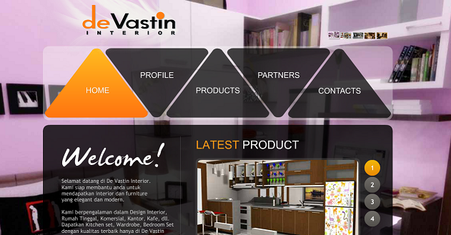

**Screen Shoot :** http://www.devastin-interior.com

1. **Pembuatan Website Company Profile Net**

Tahun : 2013

Alamat Situs : http://www.company-profile.net

Website yang bertujuan untuk menawarkan jasa pembuatan website baik untuk company profile maupun website pribadi.

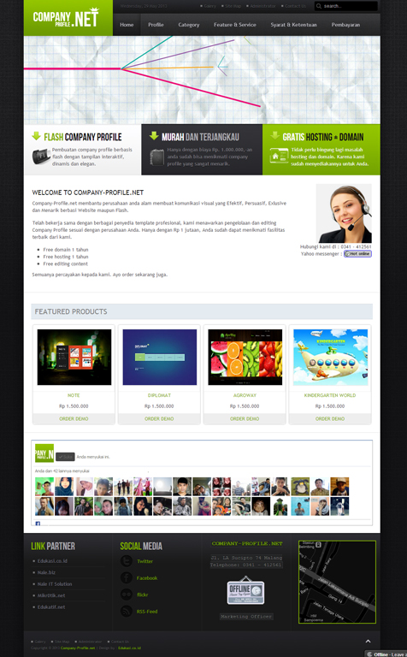

**Screen Shoot :** http://www.company-profile.net

1. **Pembuatan Website Mall Dinoyo City Malang**

Tahun : 2013

Alamat Situs : http://www.mall.dinoyocity.com

Mall dinoyo city merupakan mall potensial yang akan didirikan di daerah dinoyo kota malang. Dengan letak yang setrategis, mall dinoyo city membutuhkan sebuah sarana pemasaran yang handal salah satunya adalah website.

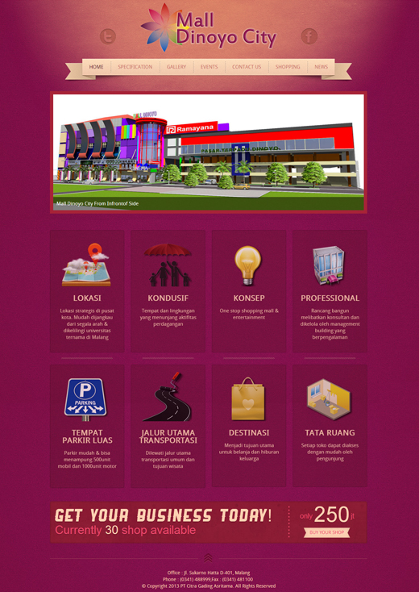

**Screen Shoot :** http://www.mall.dinoyocity.com

1. **Pembuatan Website Royal ATK Malang**

Tahun : 2013

Alamat Situs : http://www.royalatk.com

Royal atk merupakan salah satu penyedia alat-alat kebutuhan kantor maupun sekolah. Pada website royal atk tersedia katalog dari produk yang ada pada royal atk.

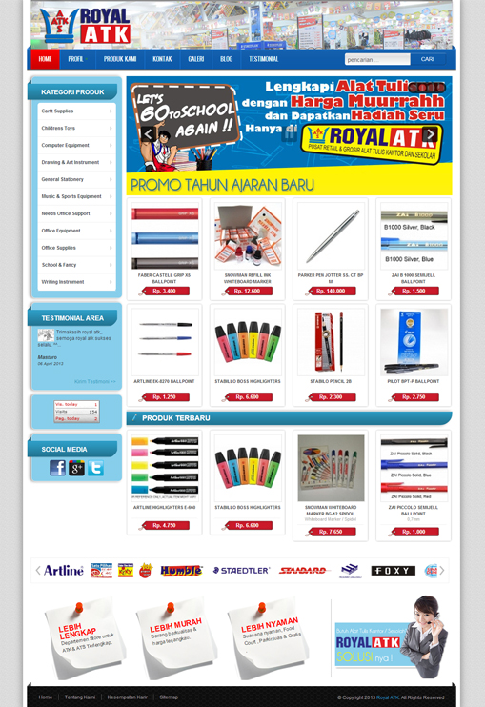

**Screen Shoot :** http://www.royalatk.com

1. **Pembuatan Website Duty Fried Chicken Malang**

Tahun : 2013

Alamat Situs : http://www.dutyfriedchicken.com/

Duty fried chicken merupakan sebuah warung yang menyediakan aneka makanan di malang.

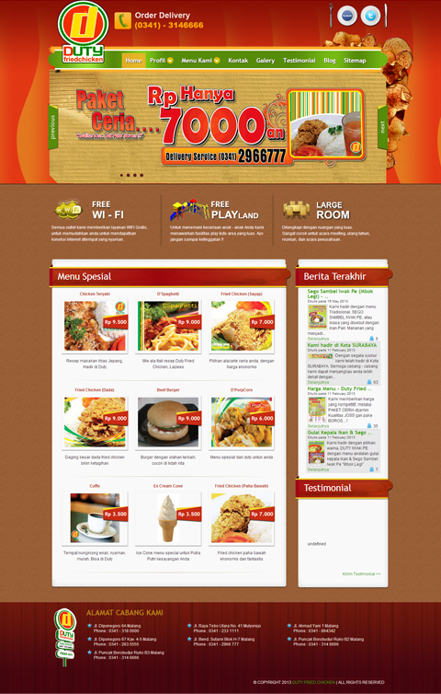

**Screen Shoot :** http://www.dutyfriedchicken.com/

1. **Pembuatan Website Fresh Soybean**

Tahun : 2013

Alamat Situs : http://www.freshsoybean.com/

Website company profile untuk sebuah home industri susu kedelai yang ada di malang. Didalam website terdapat katalok produk beserta detail dari produk tersebut.

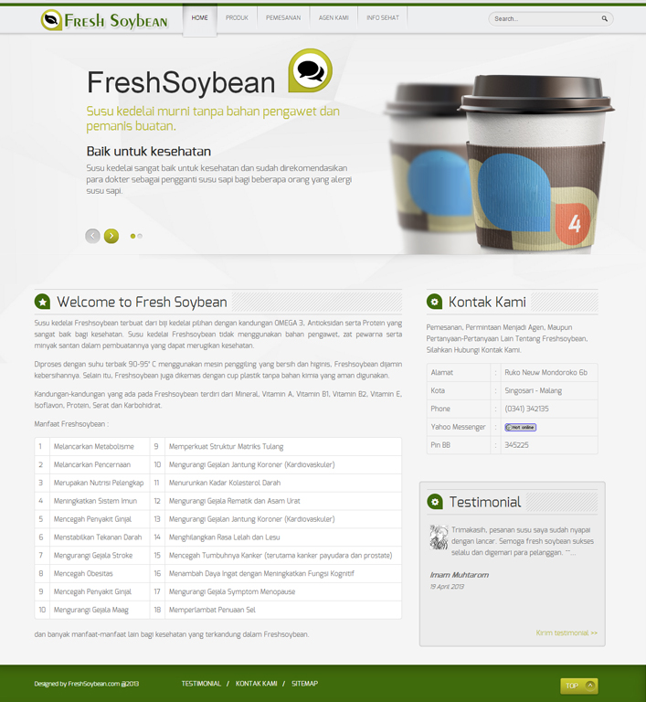

**Screen Shoot :** http://www.freshsoybean.com

1. **Pembuatan Website Logos**

Tahun : 2013

Alamat Situs : http://www.tokologos.com/

Website penjualan komputer maupun tablet yang ada di kalimantan tengah. Masih dalam pengerjaan dan akan realis akhir bulan februari 2013.

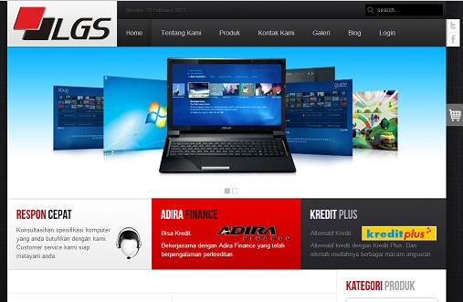

**Screen Shoot :** http://www.tokologos.com/

1. **Pembuatan Website Edukasi.co.id**

Tahun : 2012

Alamat Situs : http://www.Edukasi.co.id

Website edukasi adalah website untuk video tutorial yang berisi video-video yang telah di buat oleh edukasi multimedia interaktif yang dapat di play langsung maupun didownload.

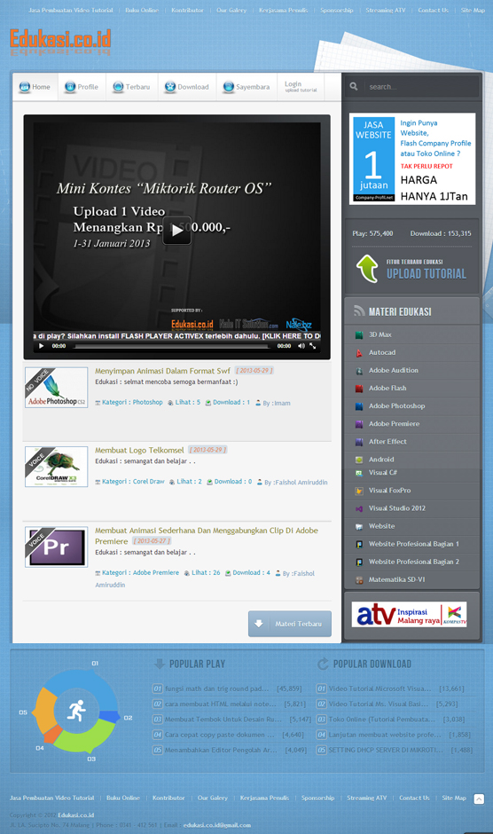

**Screen Shoot :** http://www.Edukasi.co.id

1. **Pembuatan Website Merah Putih Project**

Tahun : 2012

Alamat Situs : http://www.merahputihproject.com

Merah putih project merupakan komunitas trail indonesia. Website untuk MPP berisikan pengaturan event, galery, dan content-content lain.

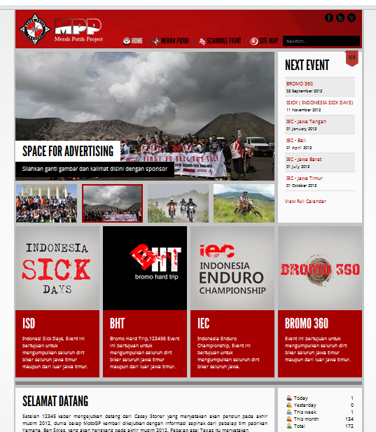

**Screen Shoot :** http://www.merahputihproject.com

1. **Pembuatan Website Nale IT Solution**

Tahun : 2011

Alamat Situs : http://www.nale.biz

Nale IT Solution merupakan sebuah perusahaan yang bergerak dibidang penjualan alat-alat jaringan atau network equipment.

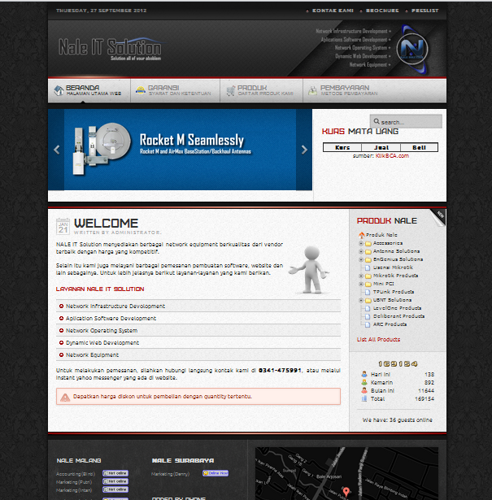

**Screen Shoot :** http://www.nale.biz

1. **Pembuatan Website BKD Sampang**

Tahun : 2011

Alamat Situs : http://www.bkd-sampangkab.net

Website BKD Sampang ini berisi tentang informasi-informasi yang akan disajikan kepada pengunjung oleh pemerintah Kabupaten Sampang, Madura.

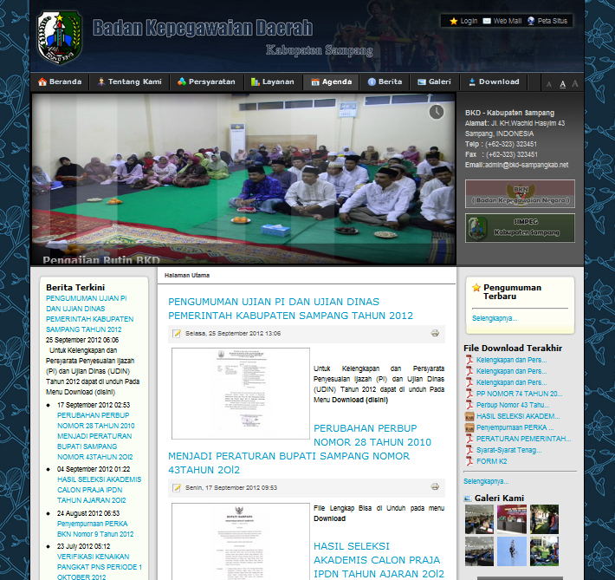

**Screen Shoot :** http://www.bkd-sampangkab.net

1. **Pembuatan Website Kabupaten Katingan Versi 1**

Tahun : 2010

Alamat Situs : http://www.katingankab.go.id/

Sama halnya dengan website BKD Sampang, website kabupaten katingan ini berisi tentang informasi-infomasi yang akan disajikan kepada pengunjung oleh pemerintah Kabupaten Katingan.

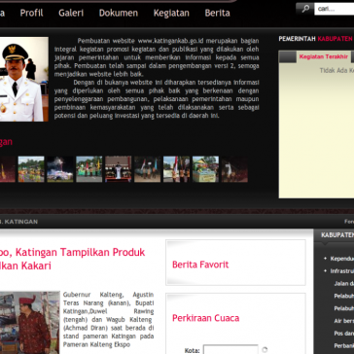

**Screen Shoot :** http://www.katingankab.go.id

1. **Pembuatan Website Aplikasi pada BPTP Karangploso Malang**

Tahun : 2010

Alamat Situs : http://jatim.litbang.deptan.go.id/intranet/

Website ini berupa website aplikasi yang mengelola program, kegiatan, sumber dana, rencana setratejik, dan pengelolaan data-data lain yang ada pada BPTP Karangploso Malang.

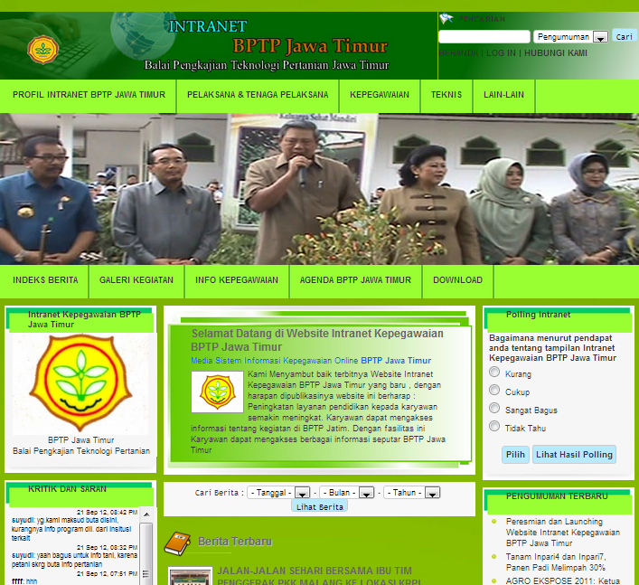

**Screen Shoot :** http://jatim.litbang.deptan.go.id/intranet/

1. **Pembuatan Program Untuk Perpustakaan Lab-Desaign Grafis Di Wearnes Education Center**

Tahun : 2008

Nama Program : Aplikasi Perpustakaan Lab-C

Aplikasi ini digunakan untuk mendata seluruh data buku yang ada di laboratorium Lab Design Grafis (C) Wearnes Education Center. Selain itu aplikasi ini juga bisa digunakan untuk melakukan proses peminjaman dan pengembalian buku dan juga menampilkan laporan-laporan yang dibutuhkan dalam proses peminjaman dan pengembalian buku.

1. **Pembuatan Program Inventaris Komputer Pada PT. Semen Gresik Tbk. Div. Informasi**

Tahun : 2008

Nama Program : Aplikasi Inventaris Komputer

Keterangan : Digunakan juga sebagai laporan hasil Praktek Kerja Lapangan (PKL) di Wearnes Education Center Malang.

Aplikasi ini digunakan untuk mendata komputer yang ada di divisi informasi pada PT. Semen Gresik Tbk. Selain itu, aplikasi ini juga mendata pegawai yang menggunakan komputer sehingga diharapkan akan dapat diketahui setiap histori dari pengguna komputer tertentu yang ada pada divisi informasi PT. Semen Gresik Tbk.

1. **Pembuatan Tutorial Cara Membuat Toko Online**

Tahun : 2012

Nama Tutorial : Membangun Website Toko Online

Keterangan : Merupakan sebuah video tutorial yang membahas tentang cara membangun sebuah website untuk e-comerce / toko online mulai dari pengenalan sampai menjadi sebuah website.

**Halaman Utama Menu Tutorial**

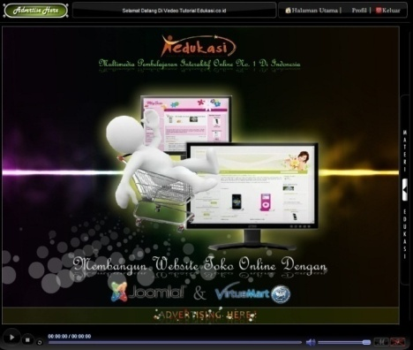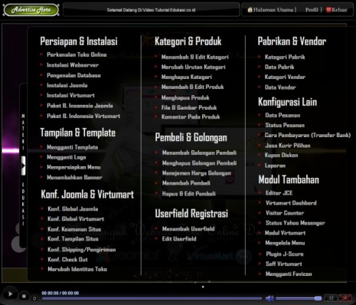

**Company Profile Contoh Video**

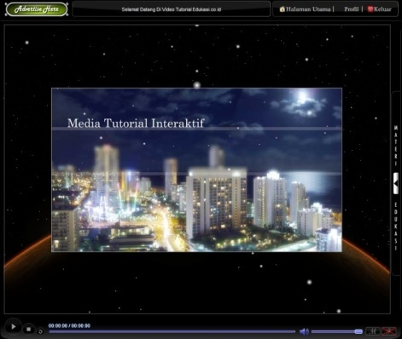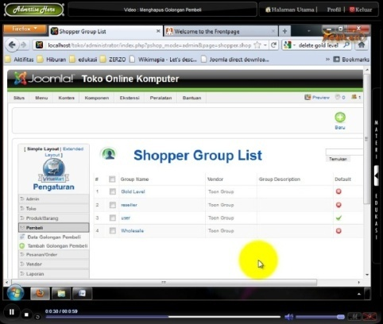

1. **Pembuatan Tutorial Fundamental Ms. Visual Studio 2010**

Tahun : 2011

Nama Tutorial : Membangun Website Toko Online

Keterangan : Merupakan sebuah video tutorial yang membahas tentang cara membangun sebuah website untuk e-comerce / toko online mulai dari pengenalan sampai menjadi sebuah website.

1. **Pembuatan Tutorial Fundamental Ms. Visual Basic 6.0**

Tahun : 2011

Nama Tutorial : Membangun Website Toko Online

Keterangan : Merupakan sebuah video tutorial yang membahas tentang cara membangun sebuah website untuk e-comerce / toko online mulai dari pengenalan sampai menjadi sebuah website.

Demikian Daftar Riwayat Hidup ini saya buat dengan sebenar-benarnya.

Samarinda, Februari 2015

**Imam Muhtarom, S.Kom.**